**PASSATEMPOS**

**BIBLICOS**

**PARA A JUVENTUDE**

**EDIÇAO 03/02 - março 2023**

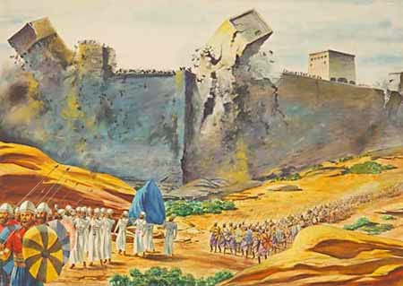



**CAÇA-PALAVRAS**

**Josué e as Muralhas de Jericó**

**As palavras estão na horizontal, vertical e diafonal**

|  |  |  |  |  |  |  |  |  |  |  |  |  |  |  |  |  |  |  |  |  |
| --- | --- | --- | --- | --- | --- | --- | --- | --- | --- | --- | --- | --- | --- | --- | --- | --- | --- | --- | --- | --- |
|  |  |  |  |  |  |  |  |  |  |  |  |  |  |  |  |  |  |  |  |  |
|  |  |  |  |  |  |  |  |  |  |  |  |  |  |  |  |  |  |  |  |  |
|  |  |  |  |  |  |  |  |  |  |  |  |  |  |  |  |  |  |  |  |  |
|  |  |  |  |  |  |  |  |  |  |  |  |  |  |  |  |  |  |  |  |  |
|  |  |  |  |  |  |  |  |  |  |  |  |  |  |  |  |  |  |  |  |  |
|  |  |  |  |  |  |  |  |  |  |  |  |  |  |  |  |  |  |  |  |  |
|  |  |  |  |  |  |  |  |  |  |  |  |  |  |  |  |  |  |  |  |  |
|  |  |  |  |  |  |  |  |  |  |  |  |  |  |  |  |  |  |  |  |  |
|  |  |  |  |  |  |  |  |  |  |  |  |  |  |  |  |  |  |  |  |  |
|  |  |  |  |  |  |  |  |  |  |  |  |  |  |  |  |  |  |  |  |  |
|  |  |  |  |  |  |  |  |  |  |  |  |  |  |  |  |  |  |  |  |  |
|  |  |  |  |  |  |  |  |  |  |  |  |  |  |  |  |  |  |  |  |  |
|  |  |  |  |  |  |  |  |  |  |  |  |  |  |  |  |  |  |  |  |  |
|  |  |  |  |  |  |  |  |  |  |  |  |  |  |  |  |  |  |  |  |  |
|  |  |  |  |  |  |  |  |  |  |  |  |  |  |  |  |  |  |  |  |  |
|  |  |  |  |  |  |  |  |  |  |  |  |  |  |  |  |  |  |  |  |  |



24



Qual o valor do **?**

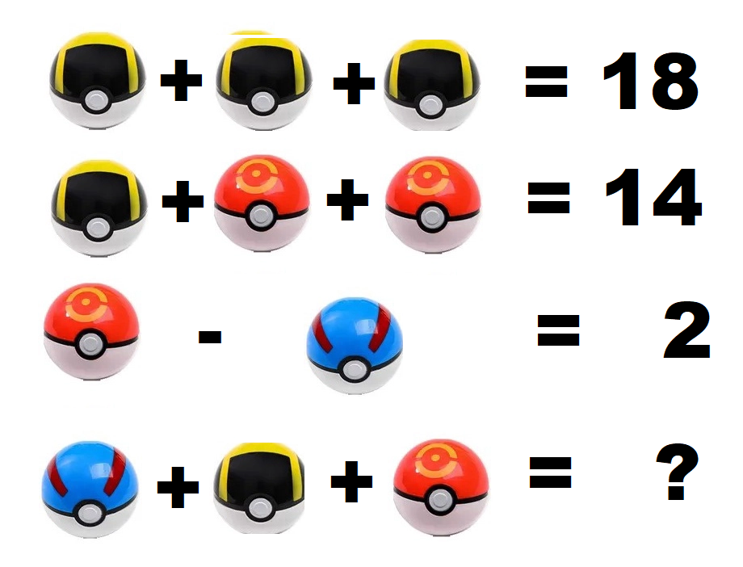



POUSADA AEROPORTO

**Rodovia Br 343, n° 4289**

**Parnaíba – Pi**

**CEP 64208 335 – Brasil**

**O MELHOR É O ATENDIMENTO**

**JOSUÉ E AS MURALHAS DE JERICÓ**

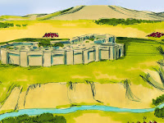 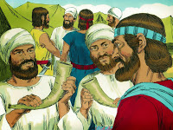

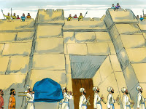 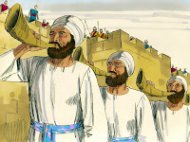 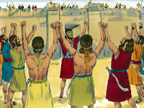 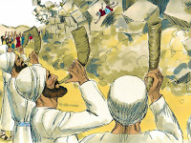 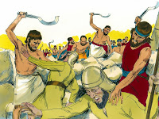 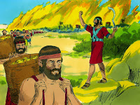

2

**23**

**A queda de Jericó**

Quando os líderes de Jericó ficaram sabendo que o povo israelita estava em volta de sua cidade, ordenaram que ninguém mais saísse ou entrasse, o povo ficou trancado dentro de seus muros. Deus falou a Josué nesse tempo dando orientações sobre o que ele deveria fazer para conquistar Jericó:

– Vocês devem rodear a cidade por 6 dias. E no sétimo dia vocês rodearam a cidade mais uma vez. Os sacerdotes levaram as trombetas a frente do povo e nesse dia, ao soar das trombetas, todo o povo gritará e o muro da cidade irá cair.

Josué ainda os advertiu:

Não gritareis, nem fareis ouvir a vossa voz, nem sairá palavra alguma da vossa boca, até ao dia em que eu vos diga: gritai! Então, gritareis. Josué 6:10

O povo cumpriu tudo que Deus havia pedido por meio de Josué, e marcharam em torno de Jericó durante 6 dias.  E sucedeu que, na sétima vez, quando os sacerdotes tocavam as trombetas, disse Josué ao povo:

*Gritai, porque o SENHOR vos entregou a cidade!  Porém a cidade será condenada, ela e tudo quanto nela houver; somente viverá Raabe, a prostituta, e todos os que estiverem com ela em casa, porquanto escondeu os mensageiros que enviamos. (Josué 6:16)*

Os israelitas invadiram a cidade e mataram a todos os homens, mulheres e crianças. Josué os orientou que não tocassem em nada que fora oferecido aos deuses do povo de Jericó. E o povo fez isso, e a família de Raabe foi poupada.

No final da conquista Josué declarou:

Maldito diante do SENHOR seja o homem que se levantar e reedificar esta cidade de Jericó; com a perda do seu primogênito lhe porá os fundamentos e, à custa do mais novo, às portas.

# 



**209**

|  |  |  |  |  |  |  |  |  |  |  |
| --- | --- | --- | --- | --- | --- | --- | --- | --- | --- | --- |
|  | **1** | **2** | **3** | **4** | **5** | **6** | **7** | **8** | **9** | **10** |
| **1** |  |  |  |  |  |  |  |  |  |  |
| **2** |  |  |  |  |  |  |  |  |  |  |
| **3** |  |  |  |  |  |  |  |  |  |  |
| **4** |  |  |  |  |  |  |  |  |  |  |
| **5** |  |  |  |  |  |  |  |  |  |  |
| **6** |  |  |  |  |  |  |  |  |  |  |
| **7** |  |  |  |  |  |  |  |  |  |  |

**Horizontais**: 1 Recibo, cheque - Tranquilo; 2 - Quere bem - Passar areia; 3 - - Coisa nenhuma - Perto da noite; 4 – Departamento Internacional Escolar – Bahia - Driving Under the Influence 5 - Índole, espirito - Querido; 6 - Saúvas; 7 Doido- - Liquido Imunizador. **Verticais**: - 1 - Bárbaro (fig) ; 2 - Acalmar; 3 - Encosta; 4 - Período - Deus fenício; 5 - Pintor francês (1744 -1826) 6 - Procura; 7 -Altar de sacrifícios - Comissão de Imposto Sindical; - 8 - Parvo (fig) ; 9 - Sazonar; 10 - Areento.

**2214**

**3**



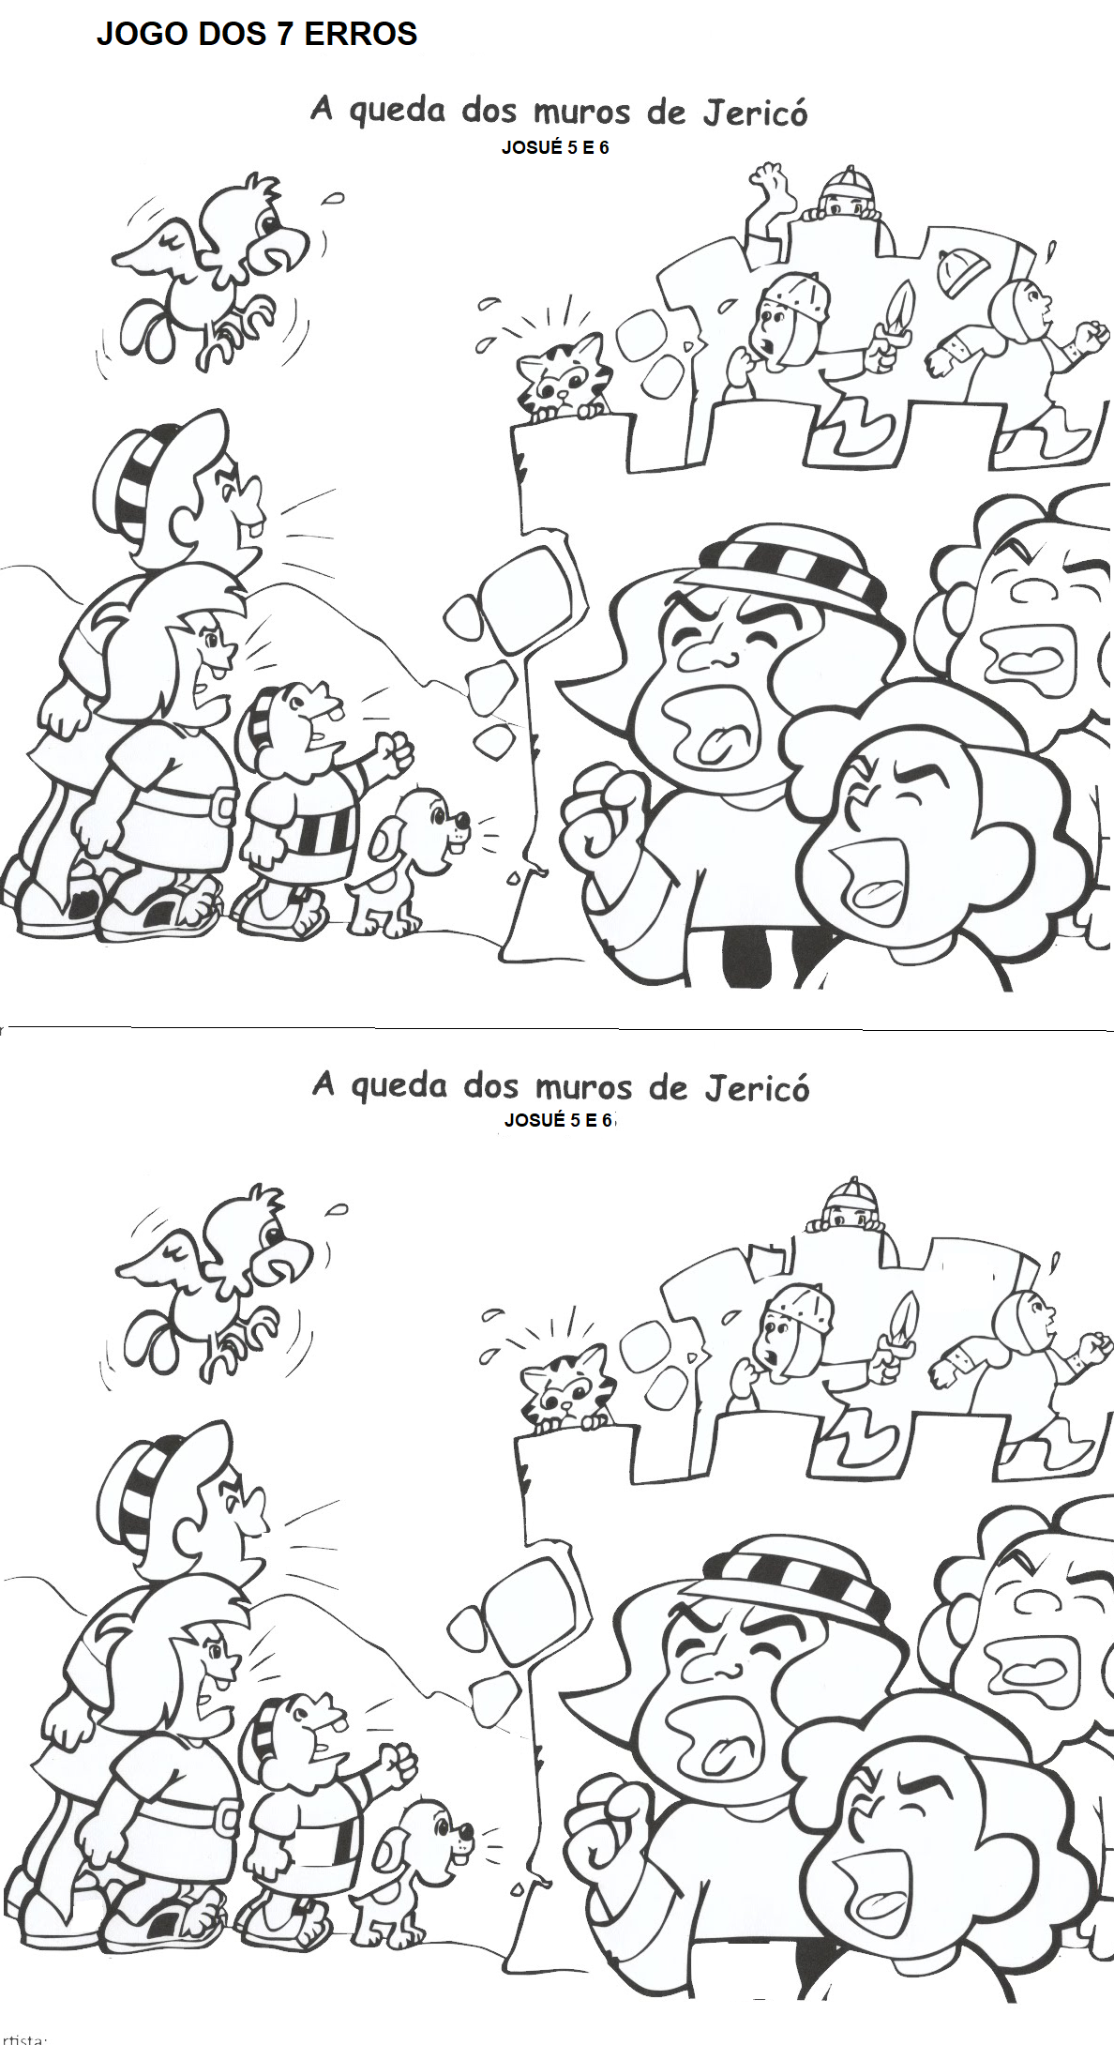

**LABIRINTO**

Siga o caminho saindo do A e indo atpéo B

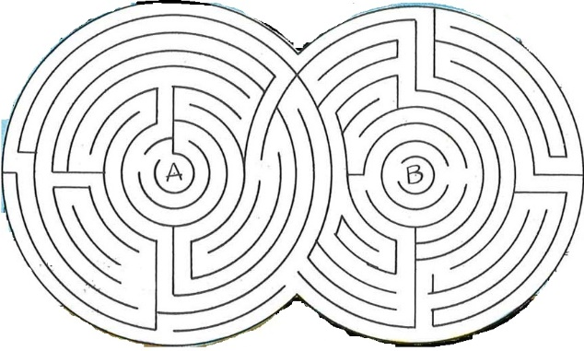

21

4



Leve o povo às Muralhas de Jericó ao Gatinho

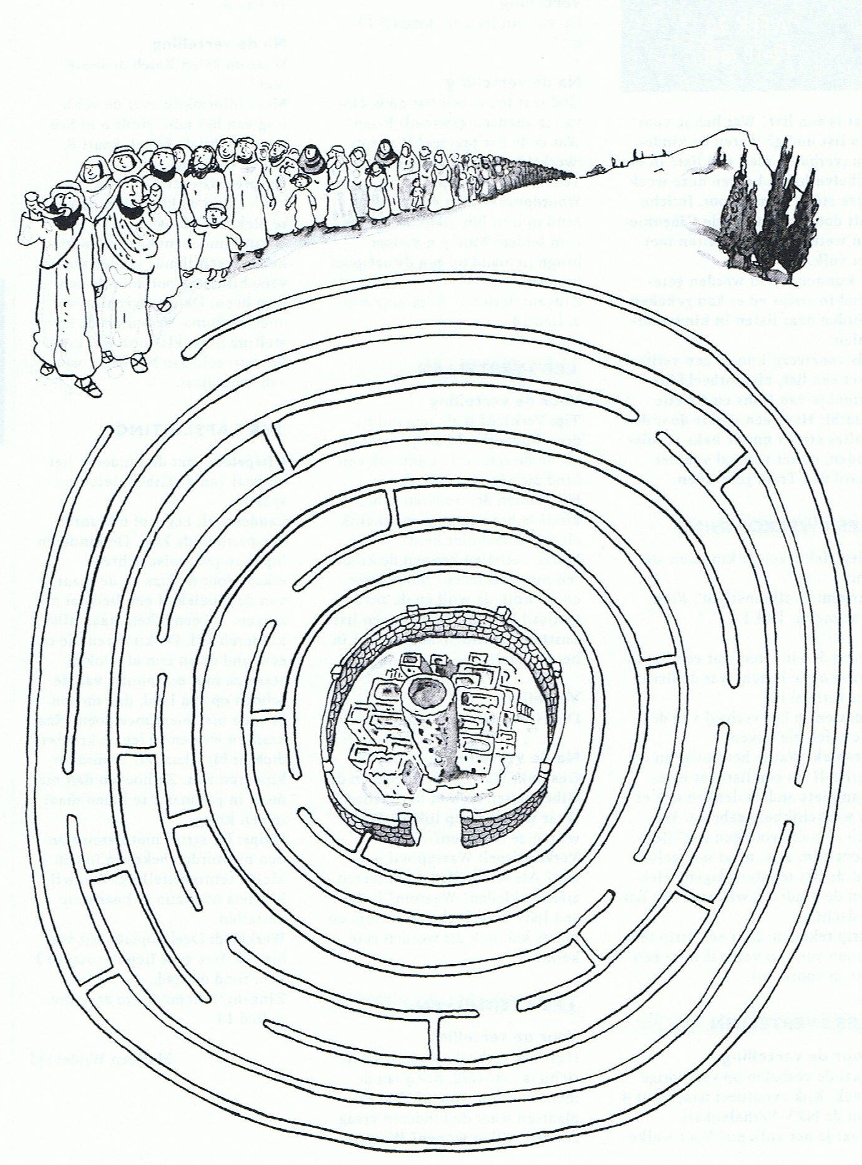



208

|  |  |  |  |  |  |  |  |  |  |
| --- | --- | --- | --- | --- | --- | --- | --- | --- | --- |
|  | **1** | **2** | **3** | **4** | **5** | **6** | **7** | **8** | **9** |
| **1** |  |  |  |  |  |  |  |  |  |
| **2** |  |  |  |  |  |  |  |  |  |
| **3** |  |  |  |  |  |  |  |  |  |
| **4** |  |  |  |  |  |  |  |  |  |
| **5** |  |  |  |  |  |  |  |  |  |
| **6** |  |  |  |  |  |  |  |  |  |
| **7** |  |  |  |  |  |  |  |  |  |
| **8** |  |  |  |  |  |  |  |  |  |
| **9** |  |  |  |  |  |  |  |  |  |



**Horizontais: 1 - Emissora Evangeliza (ver imagem); 2 - Onde - Sergipe; 3 - Consoantes de Tipo - Padrão Social; 4 - Imprensa Latina - Apartamento/ 5 -** Que recebeu permissão (14:10); 6 - reza (Ml 2:17) -- Formula infantil sa Nestle. 7 - Graça divina (1 Co 15:10); 8 - Território - Parte final inferior dos membro; 9 - Sobressair ((Tm 6:1); **Verticais**: - 1 -Corrigir (2 Tm 3:16); 2 - Completa (1 Co 16:9) - Plante; 3 - Impressões produzidas no olho pela luz (Ez 17:3); 4 - Marido de Bate-Seba (2 Sm 11:15); 5 - Peles de Carneiro (Jz 6:37); 6 - Doença (1 Ts 5:15)/ 7 - A Mae do profeta Samuel (1 Sm 1:2); 8 - arma branca de lâmina comprida (Ez 5:2) - Utensílios de Construção; 9 - Replicar (1 Pd 3:15);

AURILEIDE MODAS

**A Moda a seu Alcance**

**Aurileide Castelo – (85) 9 8816 8083**

**Rua Romeu Martins. 29 – Canindé-Ceará**

5

20

**DESCUBRA**

RESPONDA CORRETAMENTE O DIAGRAMA ABAIXO E VEJA O NOME OCULTO NOS QUADRINHOS EM AMARELO

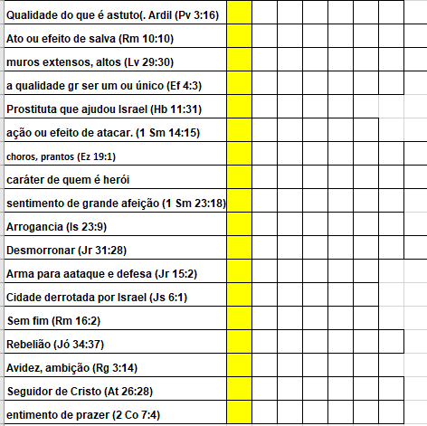

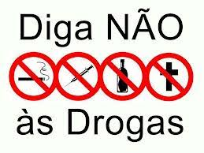 



**Os NÙMEROS ÚNICOS é um jogo de raciciocini e lógica. O Objetivo do jogo é completar os quadrados utilando números de 1 a 9 . Para completa-lo basta seguir a seguinte regra^ Não pode haver números repetidos na mesma linha horizontal e vertica , assim como nos quadrados delimitado pela a linha em negrito.**

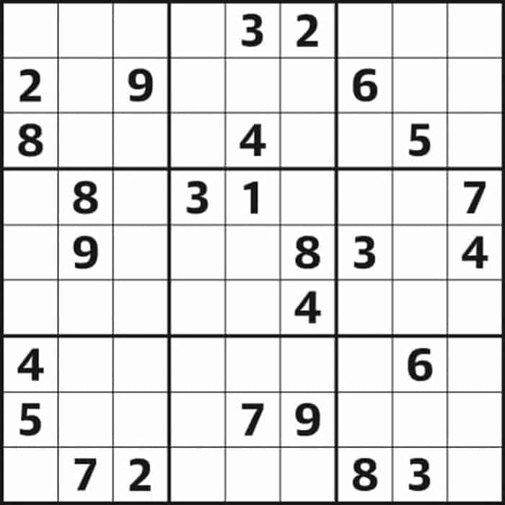

**“Por isso não tema, pois estou com você;  
não tenha medo, pois sou o seu Deus.  
Eu o fortalecerei e o ajudarei;  
eu o segurarei  
com a minha mão direita vitoriosa.”**[**Isaías 41:10**](https://www.bibliaon.com/versiculo/isaias_41_10/)

**19**

**6**



Silábica

|  |  |  |  |  |  |
| --- | --- | --- | --- | --- | --- |
|  | **1** | **2** | **3** | **4** | **5** |
| **1** |  |  |  |  |  |
| **2** |  |  |  |  |  |
| **3** |  |  |  |  |  |
| **4** |  |  |  |  |  |
| **5** |  |  |  |  |  |
| **6** |  |  |  |  |  |
| **7** |  |  |  |  |  |

**Porque Deus tanto amou o mundo que deu o seu Filho Unigênito, para que todo o que nele crer não pereça, mas tenha a vida eterna. - João 3:16**

**FORMAR PALAVRAS**

**Veja quais as palavras voce pode formar com as letras abaixo, só valem palavras com quatro ou mais letras, Boa Sorte!**

**S A R M U L H A**

|  |  |  |  |  |
| --- | --- | --- | --- | --- |
| **SALA** |  |  |  |  |
|  |  |  |  |  |
|  |  |  |  |  |
|  |  |  |  |  |
|  |  |  |  |  |
|  |  |  |  |  |
|  |  |  |  |  |
|  |  |  |  |  |
|  |  |  |  |  |
|  |  |  |  |  |

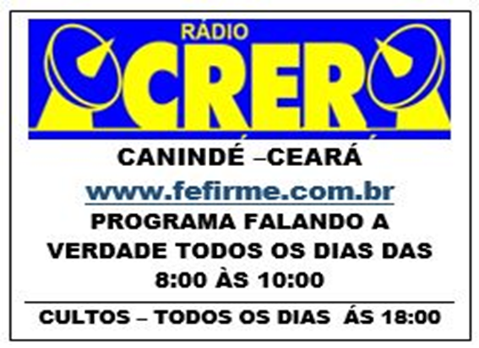

**Horizontais:** 1 Torna-lo sem credito (Nm 14:36); 2 - Uma bola enorme - Roda (Pv 26:14); 3 - Infusão das folhas - cansaço; 4 - Ato de gamar; 5 - Acariciar (Ez 23:2) - Oposto ao bem (1 Ts 5:15); 6 - lavagem do corpo com finalidade higiênica (Lv 14:8) - Destilar das nuvens (Zc 10:1); 7 - Panca com os cotovelos; **Verticais**: 1 - Zomba - nome popular de uma ave; 2 - sala grande - Um dos alimentos de João Batista (Jl 2:25); 3 - Acredita (Jo 6:47) - Abalar (Is 3:15) - Enxerga (Jr 25:18); 4 - Ato de digitar - Grosseiro, obsceno; 5 - Rede de pescar - Maligna (2 Cr 24:7)

**18**

**7**

8



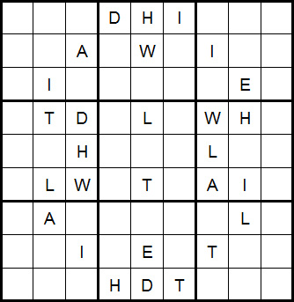

**“Porque sou eu que conheço os planos que tenho para vocês', diz o Senhor, 'planos de fazê-los prosperar e não de causar dano, planos de dar a vocês esperança e um futuro. “**[**Jeremias 29:11**](https://www.bibliaon.com/versiculo/jeremias_29_11/)

17

As regras da **LETRA ÚNICA**: O jogador deve preencher o quadro maior, que está dividido em 9 quadros, com 9 lacunas cada uma, de forma que os espaços em branco contenham as letras presente no diagrama. As letras não podem se repetir na mesma coluna, linha,ou quadro.



**Leve Josué as Muralhas de Jericó**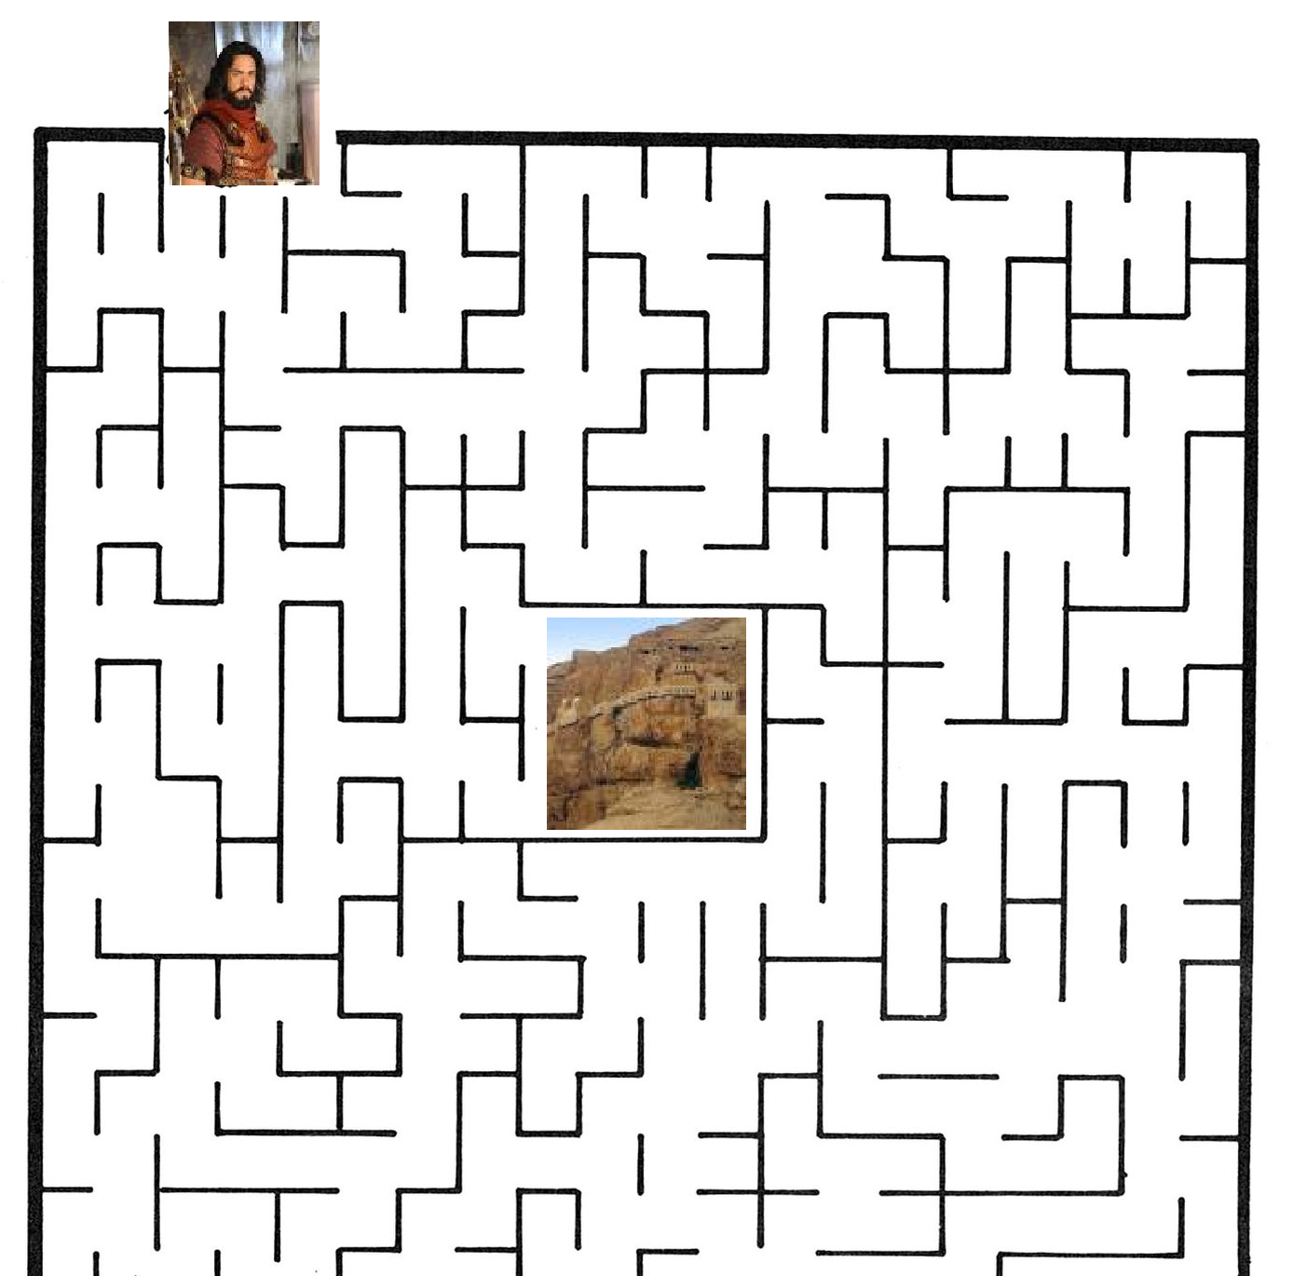



**Substituir as casas em branco por algarismos e fazer, sucessivamente, as operações de modo a obter nas linhas horizontais e verticais os resultados indicados.**

AdryOtica

**Fone: (85) 3343 0460**

**CANINDÉ CEARÁ**

16



**Os NÙMEROS ÚNICOS é um jogo de raciciocini e lógica. O Objetivo do jogo é completar os quadrados utilando números de 1 a 9 . Para completa-lo basta seguir a seguinte regra^ Não pode haver números repetidos na mesma linha horizontal e vertica , assim como nos quadrados delimitado pela a linha em negrito.**

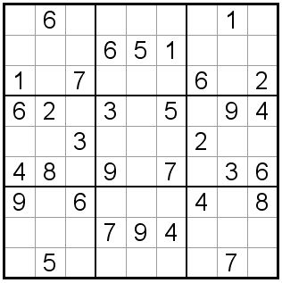

**“Busquem, pois, em primeiro lugar o Reino de Deus e a sua justiça, e todas essas coisas lhes serão acrescentadas.”  
- Mateus 6:33**

9



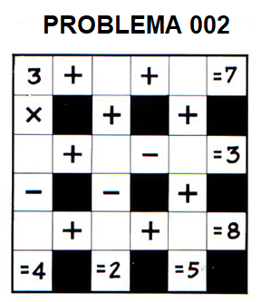



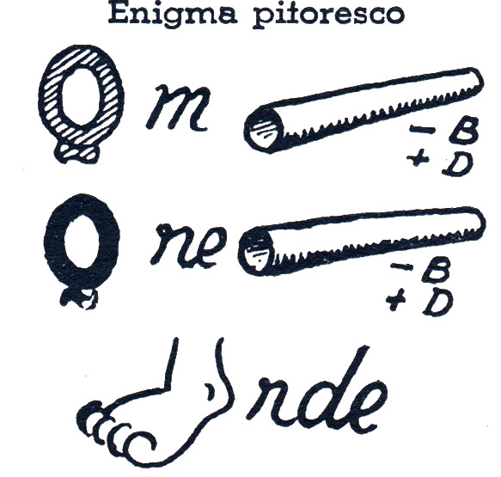





**Os NÙMEROS ÚNICOS é um jogo de raciciocini e lógica. O Objetivo do jogo é completar os quadrados utilando números de 1 a 9 . Para completa-lo basta seguir a seguinte regra^ Não pode haver números repetidos na mesma linha horizontal e vertica , assim como nos quadrados delimitado pela a linha em negrito.**

**NU 004**

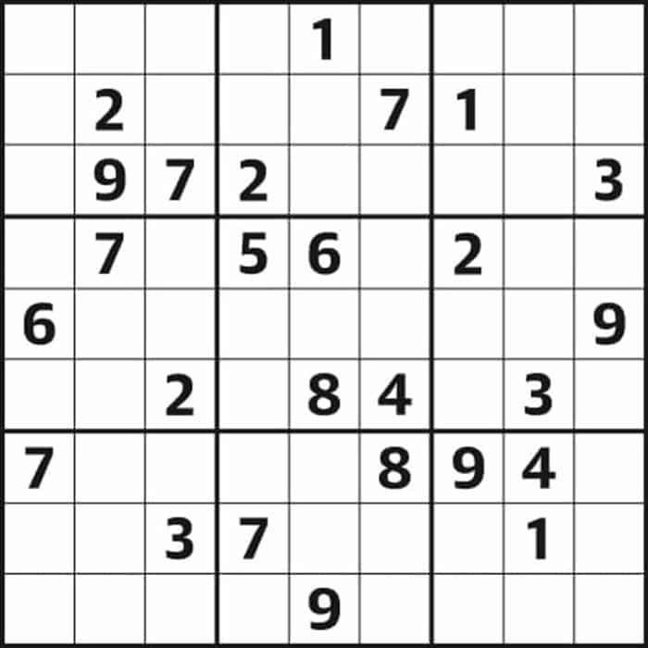



**“Não fui eu que ordenei a você? Seja forte e corajoso! Não se apavore nem desanime, pois o Senhor, o seu Deus, estará com você por onde você andar".**[**Josué 1:9**](https://www.bibliaon.com/versiculo/josue_1_9/)

15

10

**Horizontais: 1 fingido (1 pD 1:22); 2 - Freira - O escol; 3 Ave colorida - Lado do fio dos objetos cortantes; 4 - aquele que não faz parte do clero — Despedida (At 13:43); 5 - que está perto Indica o tempo afastado do momento - - à pessoa com quem se fala; 7 Núcleo de Reparação Automotiva de Concessionarias - Plantas Alimentícias não Convencionais; 8 Cortar o pelo de animais — Marcai; 9 — Corpo celeste (Dt 17:3)— Oliveira; 10 Verdadeiros (Ap 19:2)— Que escorrega 11 — Eventual ( Lc 20:200l; Verticais: 1 — Sobressair; 2 —tempo (PI) — Relativo à rosa, 3 -Zangai -Videogame; 4 - Sujo — Doença do dente; 5 — Uma província da Argélia — Flor; 7 - ato ou efeito de regar - Chão, terra (Gn 13:15); - 8 -Engana (Jr 9:5) - Tirar a pele— 9— Clubes de futebol — Prova ; IO Incrédulos, — Embarcação; 11 imprescindível**

**ESCONDIDINHAS**

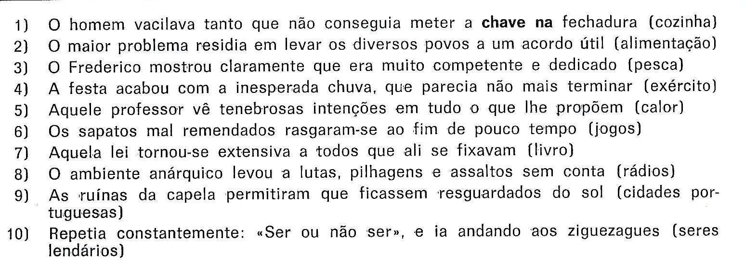

**$ $ $ $ $ $**

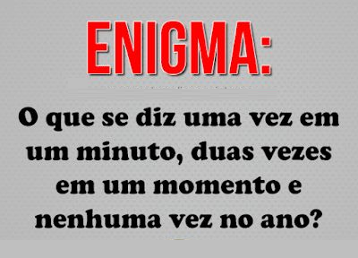

Atenção !!! Todas as respostas de nossos passatempos você consegue mandando um email no site [www.fefirme.com.br](http://www.fefirme.com.br) e mandaremos exclusivamente para o solicitante.

Procurar, nas sequencias das letras que formam as palavras e as frases, uma palavra que está relacionada com os campos de atividade, locais ou assuntos indicados entre parênteses diante de cada frase. A primeira já decifrada (CHAVENA)

11

144



**207**

|  |  |  |  |  |  |  |  |  |  |  |  |
| --- | --- | --- | --- | --- | --- | --- | --- | --- | --- | --- | --- |
|  | **1** | **2** | **3** | **4** | **5** | **6** | **7** | **8** | **9** | **10** | **11** |
| **1** |  |  |  |  |  |  |  |  |  |  |  |
| **2** |  |  |  |  |  |  |  |  |  |  |  |
| **3** |  |  |  |  |  |  |  |  |  |  |  |
| **4** |  |  |  |  |  |  |  |  |  |  |  |
| **5** |  |  |  |  |  |  |  |  |  |  |  |
| **6** |  |  |  |  |  |  |  |  |  |  |  |
| **7** |  |  |  |  |  |  |  |  |  |  |  |
| **8** |  |  |  |  |  |  |  |  |  |  |  |
| **9** |  |  |  |  |  |  |  |  |  |  |  |
| **10** |  |  |  |  |  |  |  |  |  |  |  |
| **11** |  |  |  |  |  |  |  |  |  |  |  |



**Curso totalmente gratuito, entre no ste:** [**www.fefirme.com.br**](http://www.fefirme.com.br) **e baixe grátis as revistas na aba “Artes Diversas”. Boa Sorte!!!**

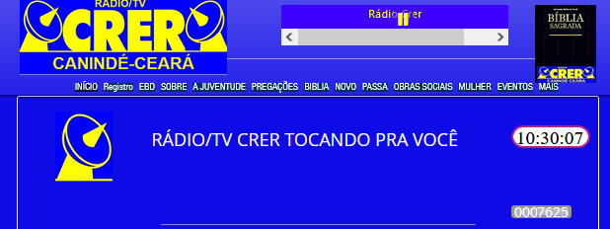

**Você tambem pode ser sócio da Radio Crer, é gratuito, entre em REGISTRO e ganhe muitos prêmios**

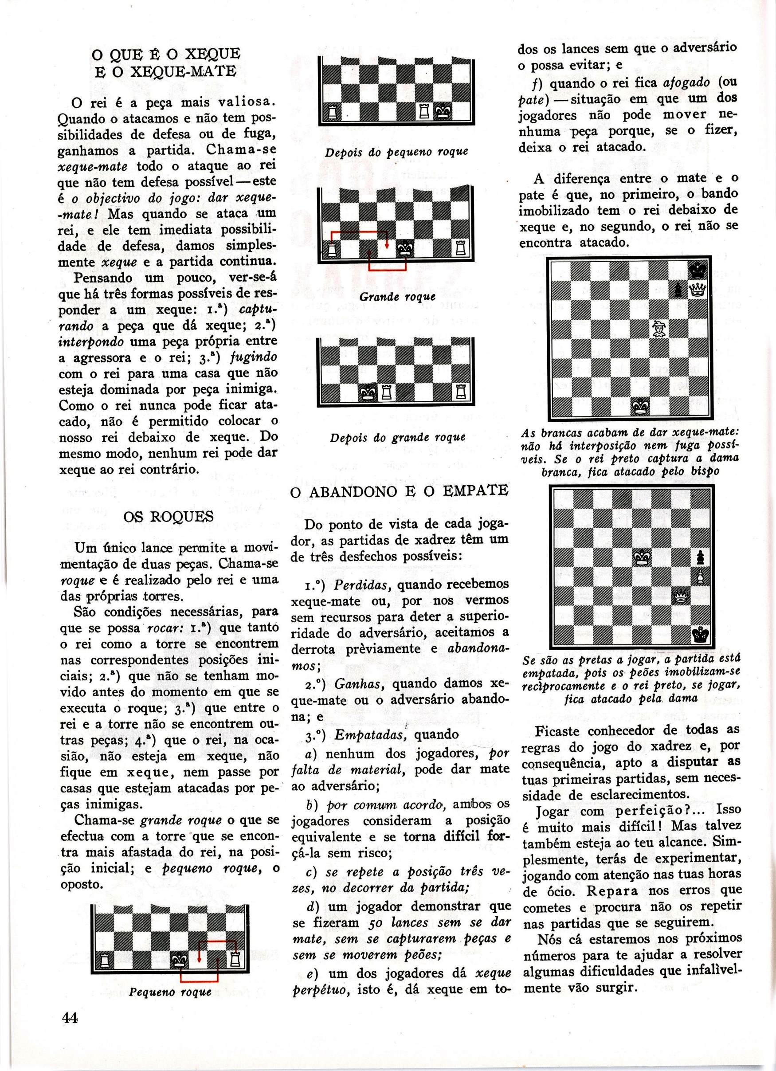

12

131

12